Protokoll zur Jahreshauptversammlung 2023 am 12.04.2024

Mitgliederversammlung des SSV Altlußheim 1963 e.V.

Ort: Am Sportplatzweg 24 68804 Altlußheim

Zeit: 19:10 – 20:45 Uhr

Die Einladung zur Mitgliederversammlung wurde im März 2024 versandt.

Die Einberufung erfolgte regulär und ordnungsgemäß laut der geltenden Satzung.

Zur Mitgliederversammlung erschienen die in Anlage 1 aufgeführten Mitglieder.

Der 1. Vorsitzende Herr Pflüger begrüßte alle Teilnehmer und eröffnete die Versammlung.

Die folgende Tagesordnung wurde vorgestellt und einstimmig genehmigt.

1. Begrüßung und einstimmige Annahme der Tagesordnung
2. Totengedenken
3. Bericht des 1.Vorsitzenden Thomas Pflüger / OSM – Siehe Anlage
4. Bericht des Schießleiters Dirk Margardt– Siehe Anlage
5. Bericht des Jugendleiters Roland Lembo
6. Bericht des Schriftführers Christian Sonntag – Siehe Anhang

* Vertreten durch Siegfried Bittdorf – Siehe Anhang

1. Bericht der Kassierein Marion Löffler – Siehe Anhang

- Austragung der Vereinsmeisterschaft 08 / 09 – 2023

- Standaufsichten überprüfen

1. Bericht der Kassenprüfer

* Kai Martus
* Uwe Schuhmacher – nicht anwesend
* Keine Beanstandungen

1. Entlastung der Vorstandschaft,

erfolgte durch Werner Köhler, die Entlastung war einstimmig.

1. Wahl der Kassenprüfer:

* Peter Haupt wurde einstimmig als Nachrücker zum Kassenprüfer gewählt.

1. Geplante Bauvorhaben – siehe Anhang

* der Auftrag zur Erweiterung der Duellanlage um fünf Stände incl. Steuerung ist erteilt. Wir gehen an die 100 m Schießanlage in mehreren Abschnitten mit Förderung durch den Badischen Sportbund mit 30% und der Gemeinde mit 10% auf Material und Rechnungen.

1. Beschlussfassung über Anträge

* Es Lagen keine Anträge vor.

1. Verschiedene Änderung der Arbeitsstundenregelung dahin, dass:

* Transponderinhaber je 10 Stunden erbringen und b Schießkarteninhaber je 5 Stunden erbringen müssen. Der Beschluss wurde mit 24 Ja-Stimmen bei einer Enthaltung und einer Gegenstimme angenommen. Die Änderung gilt ab 01.01.2025

# TOP 1 Begrüßung

Die Beschlussfähigkeit der Mitgliederversammlung, gemäß der Satzung, wurde festgestellt.

Als Versammlungsleiter wurde Herr Pflüger xxx, 1. Vorsitzender des SSV Altlußheim e.V., bestätigt.

Als Protokollführer wurde Herr Bittorf, des SSV Altlußheim e.V., bestätigt.

# TOP 2 Bericht des Vorstandes – Auswertung des Jahres 2023

Es erfolgte eine kurze Zusammenfassung der Aktivitäten im Berichtszeitraum.

# Mitgliederstruktur

Zum 31.12.2021 103 Mitglieder, davon 3 Jugendliche

Zum 31.12.2022 111 Mitglieder, davon 6 Jugendliche – Tendenz steigend

# Finanzbericht

Es wurden die Einnahmen- und Ausgaben von 2023 dargelegt und erläutert, Kassenstand aktuell 13474,90€

# Bericht der Kassenprüfer

Kasse ist geprüft und in Ordnung

# Entlastung des Vorstandes

Abstimmung zur Entlastung des Vorstandes:

Ja-Stimmen: 26

Nein-Stimmen: 0

Enthaltungen: 0

Die Mitgliederversammlung hat gemäß der Satzung den geschäftsführenden Vorstand entlastet.

# TOP 3 – Wahlen des Vorstandes

Die Wahl erfolgte auf der Grundlage der geltenden Versammlungs- und Wahlordnung.

In einzelnen Wahlgängen wurde wie folgt gewählt:

1 - Beisitzer  
Ja-Stimmen: 26

Nein-Stimmen: 0

Enthaltungen: 0  
Die Beisitzer wurden bestätigt

2 - Kassenprüfer

Ja-Stimmen: 26

Nein-Stimmen: 0

Enthaltungen: 0  
Kai Matusch hat das Amt angenommen, Uwe Schuhmacher wurde bestätigt

Weitere Vorstandsämter standen nicht zur Wahl.

Der Vorstand bedankte sich für das ihm entgegengebrachte Vertrauen.

# TOP 5 Allgemeines

Anträge – siehe Anhänge

Antrag Wolfgang Reinhardt

Ja-Stimmen: 2

Nein-Stimmen: 22

Enthaltungen: 2

Antrag Roland Lembo / Stefan Krämer:

Ja-Stimmen: 22

Nein-Stimmen: 0

Enthaltungen: 4

Es gab keine weiteren Aussprachen.

# TOP 6 Beendigung der Mitgliederversammlung

Die Vorstandschaft bedankte sich bei den anwesenden Mitgliedern für die Teilnahme und beendete die Mitgliederversammlung um 21:05 Uhr.

Altlußheim, den 18.04.2023

Protokollführer Vorsitzender

Jahresbericht des SSV zum Vereinsjahr 2023,

und dem 60-jährigen Bestehen des SSV Altlußheim e.V.

Das Vereinsjahr begann mit dem traditionellen Neujahrsschiessen, welches am 08. Januar stattfand. Es gab 21 Teilnehmer und der Sieger war Dirk Margardt. Im Anschluss fand ein kleiner Umtrunk im Schützenhaus statt und der Sieger wurde ausgiebig gefeiert.

Am 28. April fand die Jahreshauptversammlung für die Vereinsjahre 2023 statt. Es waren 26 Mitglieder anwesend. Nach den üblichen Tagesordnungspunkten fanden Wahlen für einen neuen Beisitzer, sowie Kassenprüfer statt. Ein weiterer Punkt war die Einführung von Arbeitsstunden, welche auf Antrag verschiedener Mitglieder beschlossen wurden. Die Jahreshauptversammlung wurde nach gut 2 Stunden geschlossen.

Auf Grund des 60-jährigen Vereinsbestehens fand am 08. Juli ein Tag der offenen Tür auf dem Gelände des Schützenvereins statt. Die Bevölkerung war eingeladen die Standanlagen zu besichtigen und ein Schnupperschießen in verschiedenen Disziplinen wurde angeboten. Dadurch konnten mehrere neue Mitglieder gewonnen werden. Auch für das leibliche Wohl war auf dem Außengelände bestens gesorgt. Es gab Grillgut und kühle Getränke.

Am 28. und 29. Juli fand das Ferienprogramm statt. Der Freitag war für die Kinder unter 12 Jahren, der Samstag für die 12-Jährigen und Älteren reserviert. Beide Tage waren wie in den Vorjahren wieder restlos ausgebucht.

Im Laufe des Oktobers fand das Königschiessen statt. Es gab fast doppelt so viele Teilnehmer wie im vergangenen Jahr. 30 Schützinnen und Schützen nahmen bei den Erwachsenen teil und 5 bei den Jugendlichen.

Jugendschützenkönig wurde Tim Martus, Daniel Zuenco und Marc Burkhardt wurden 1. und 2. Jugendritter. Bei den Erwachsenen wurde Siegfried Bittorf neuer Schützenkönig und Hans Stephan sowie Marcus Tschann wurden 1. und 2. Ritter.

Die Königsfeier fand in entsprechendem Rahmen in der Blautanne in Altlußheim statt, bei der annähernd 50 Mitglieder teilnahmen.

Ebenso wurden an diesem Abend Mitglieder für langjährige Vereinsmitgliedschaft geehrt. Ein besonderes Highlight war die Ehrung von zwei Mitgliedern zur 60-jährigen Mitgliedschaft, welche einem unserer Gründungsmitglieder Peter Henz gebührte, sowie einem weiteren Mitglied, Klaus Jourdan.

Am 2. Dezember nahm der Verein traditionell am Altlußheimer Weihnachtsmarkt teil. Wetterbedingt war es dieses Mal nicht so ein großer Erfolg wie im vergangenen Jahr und es blieb Einiges übrig. Trotzdem konnte ein Umsatz von rund 1000 Euro verbucht werden. Dank Hilfe vieler Mitglieder konnte auch diese Veranstaltung gut bewerkstelligt werden. Dies war die letzte Veranstaltung im Vereinsjahr.

**Ein Bild, das Text, Screenshot, Schrift, Dokument enthält.
Ein Bild, das Text, Screenshot, Schrift enthält.
Ein Bild, das Text, Screenshot, Schrift, Dokument enthält.
Ein Bild, das Text, Screenshot enthält.
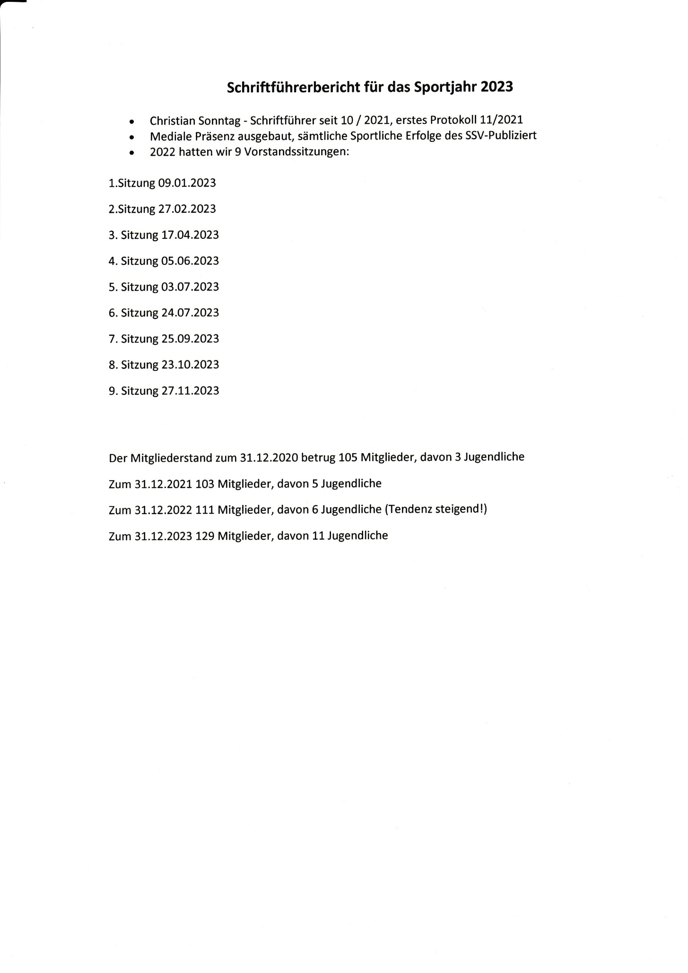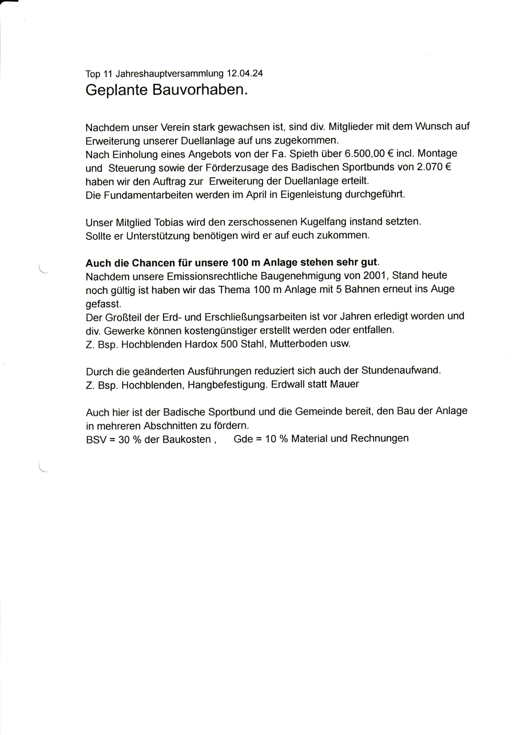Ein Bild, das Text, Handschrift, Quittung, parallel enthält.
